D-LinkNet模型训练：

1. 源码地址：<https://github.com/zlckanata/DeepGlobe-Road-Extraction-Challenge>
2. 源码需修改的地方：

Train.py：所有的print函数需加上括号

framework.py：所有的print函数需加上括号；66行loss.data[0]→loss.item()

DeepGlobe Road Extraction Dataset：

1. 数据集地址：<https://www.kaggle.com/balraj98/deepglobe-road-extraction-dataset?select=train>
2. 训练集：6226 image + 6226 mask
3. 验证集：1243 image（在codalab上提交在验证集上的测试结果获得mIoU）
4. 测试集：1101 image
5. 分辨率均为1024 x 1024

Codalab使用教程：

1. 网址：<https://competitions.codalab.org/competitions/18467#participate-get_starting_kit>
2. 注册账号，登陆，申请加入DeepGlobe Road Extraction Challenge
3. 在验证集上获得测试结果后，进入测试结果图片所在的文件夹，例如： DeepGlobe-Road-Extraction-Challenge /submits/log01_dink34，执行命令zip -q -r ../valid.zip * 将所有测试图片打包成压缩包，进入如下界面，滑动滚轮至底部，点击“submit”，提交刚生成的压缩包，过程需要一定时间，可点击“Refresh status”刷新查看提交状态。

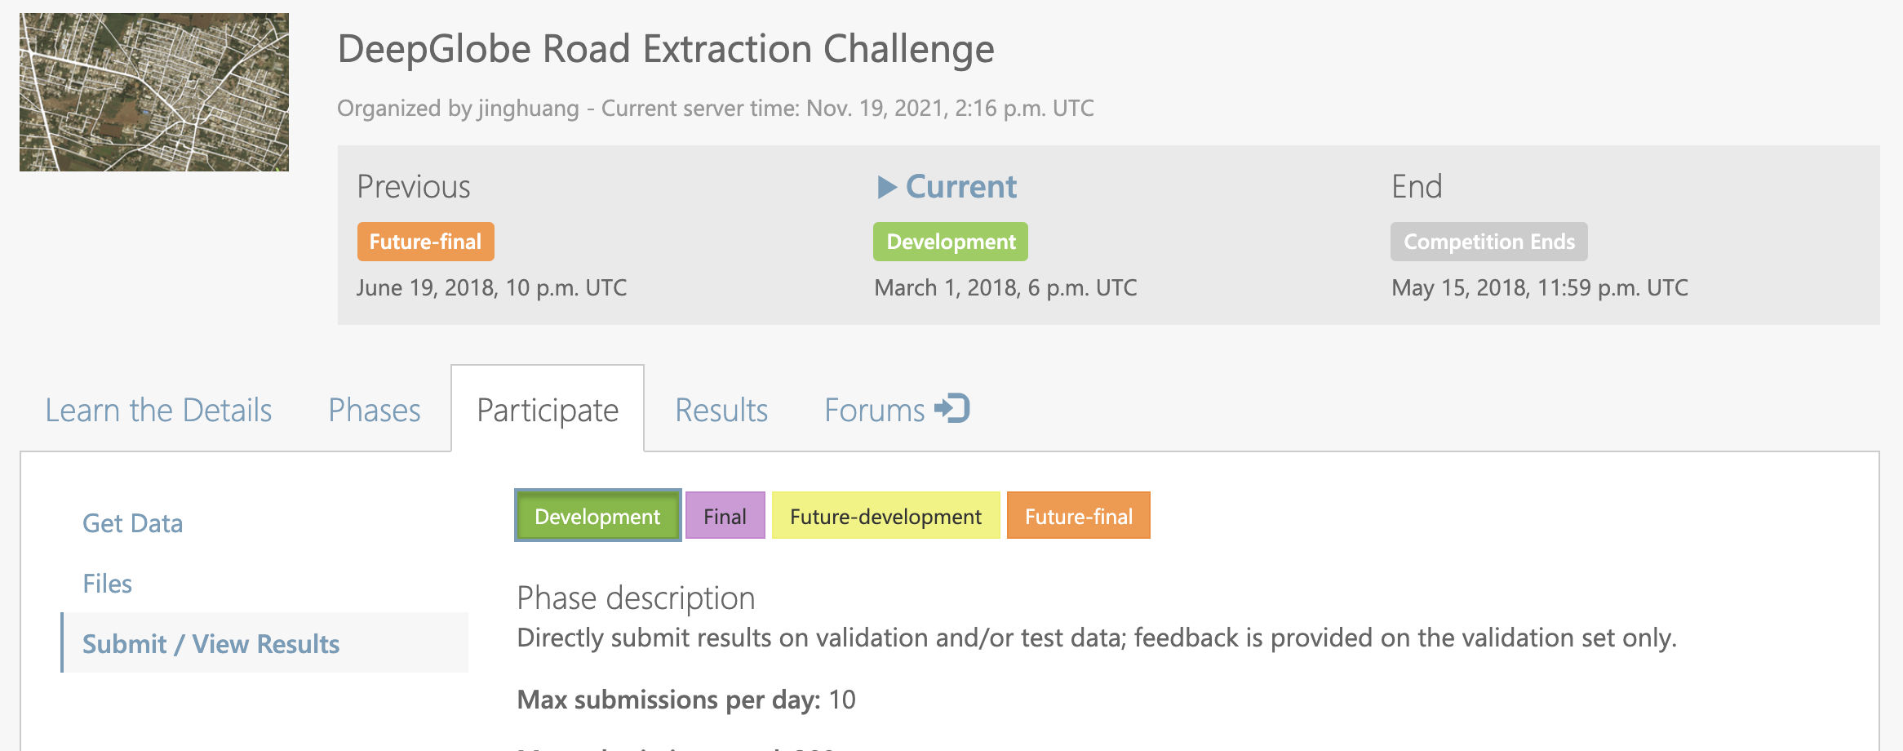

1. 注意事项：

压缩测试图片所在文件夹提交结果会是零；测试图片需要是3通道。

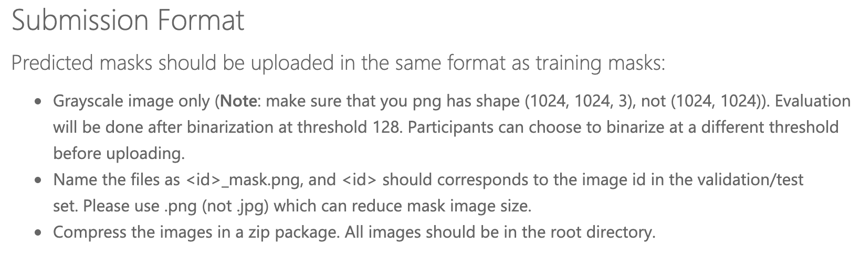

三个自己搜集到的数据集

1. 91卫图 + 百度地图（dlx）

数据来源：91卫图助手

选择地区：河南省郑州市、洛阳市

数据集大小：目前已有2092张1024*1024的原始道路影像及对应的道路mask，后续将继续扩充

**方法**：根据91卫图助手的百度地图影像和午夜蓝（无标记）图层生成卫星影像和对应的道路mask。

数据生成过程

1. 从91卫图助手的百度地图影像和午夜蓝（无标记）图层中分别下载对应区域的tiff图像（均为18级）。如图所示，所选区域为河南省郑州市管城回族区。

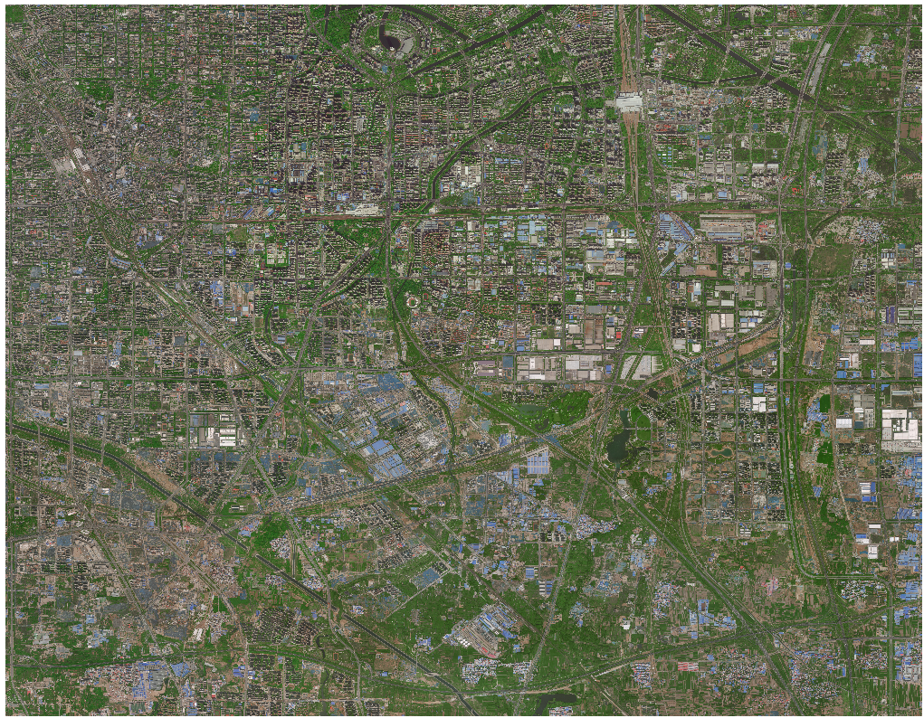

卫星影像（tiff）

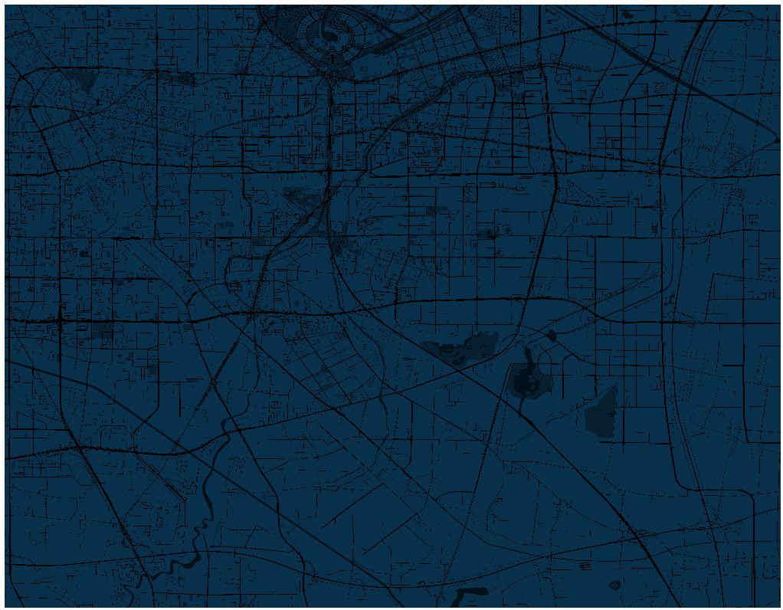

午夜蓝无标记图层（tiff）

1. 将卫星影像和午夜蓝（无标记）图层分别切成1024*1024的小图。

对于百度地图影像，将切好的小图保存为jpg格式。对于对应区域的午夜蓝（无标记）图层，后处理转化为道路mask。

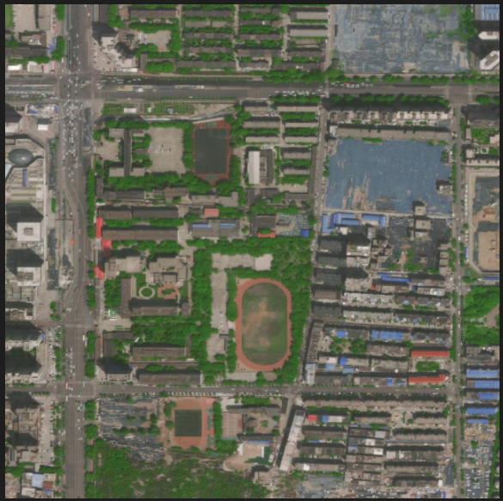 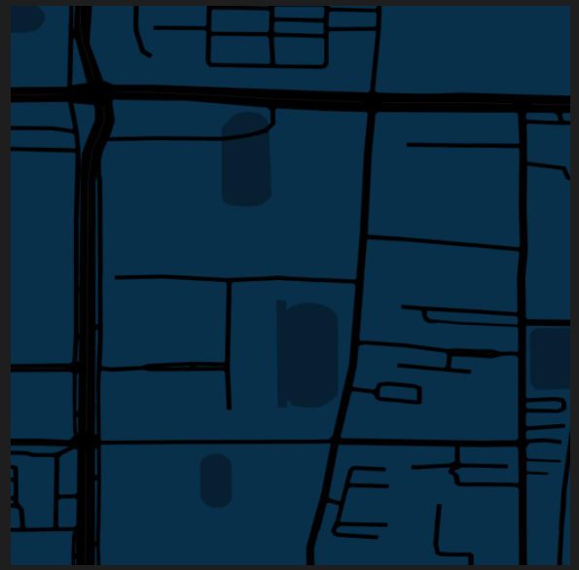

1024*1024卫星影像 1024*1024午夜蓝（无标记）图层

1. 后处理午夜蓝图层生成道路mask

将午夜蓝图层转化为黑白二值图。利用腐蚀膨胀操作去除噪点，填充道路上的像素缺失，生成道路mask。将生成的道路mask保存为png的格式。

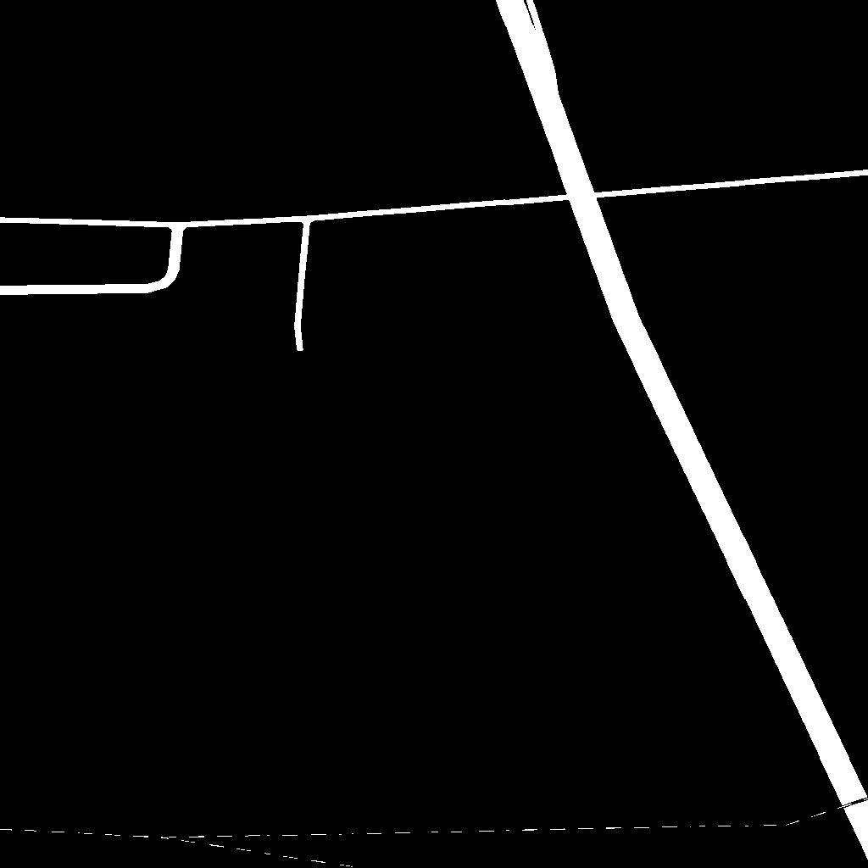 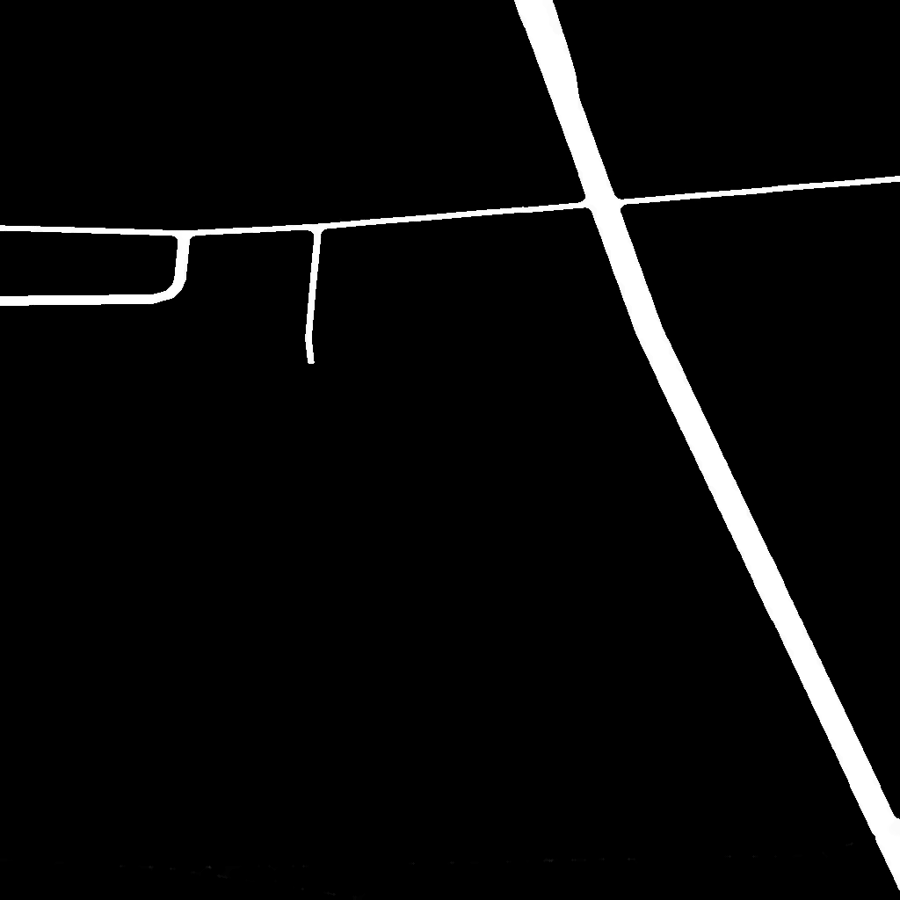

二值图 道路mask

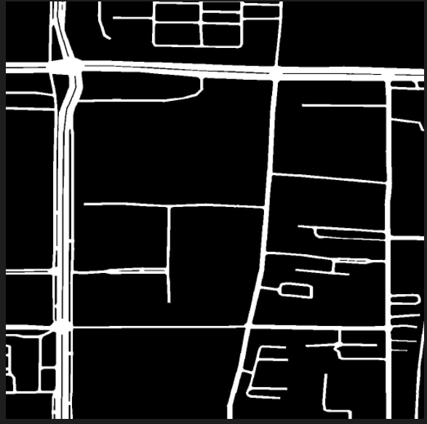 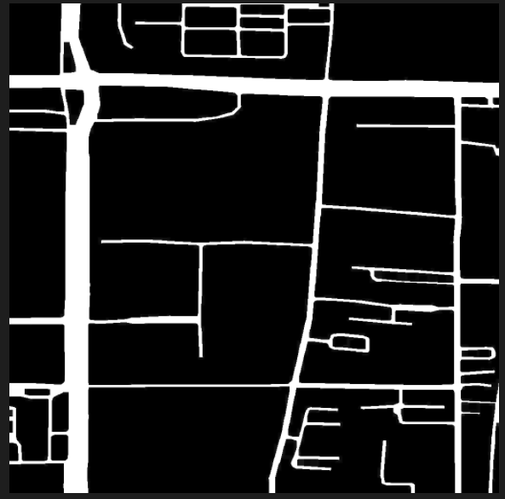

二值图 道路mask

结果图

原午夜蓝图层中的水体，可以在mask中与道路区分并去除。

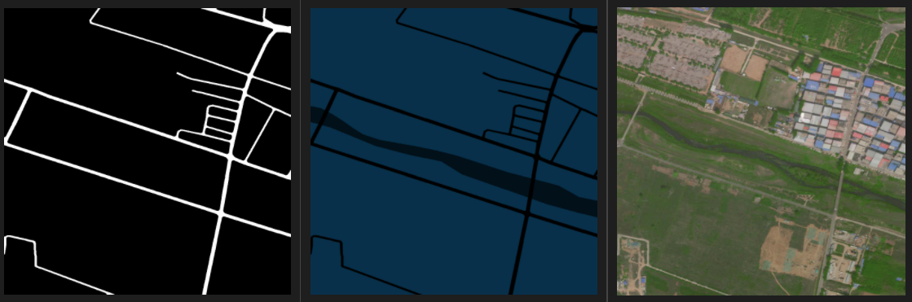

住宅区部分的体育场、房屋也都可以完全区分开。

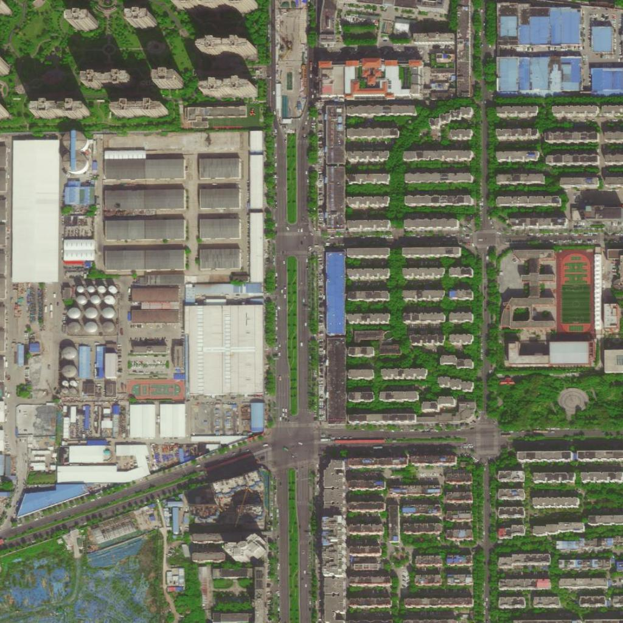 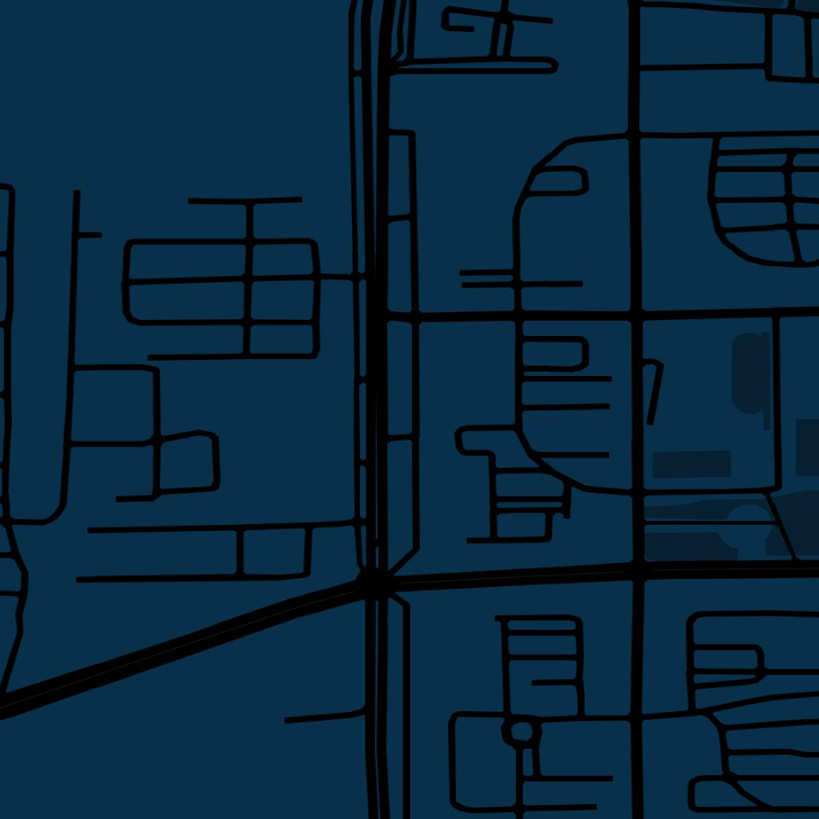 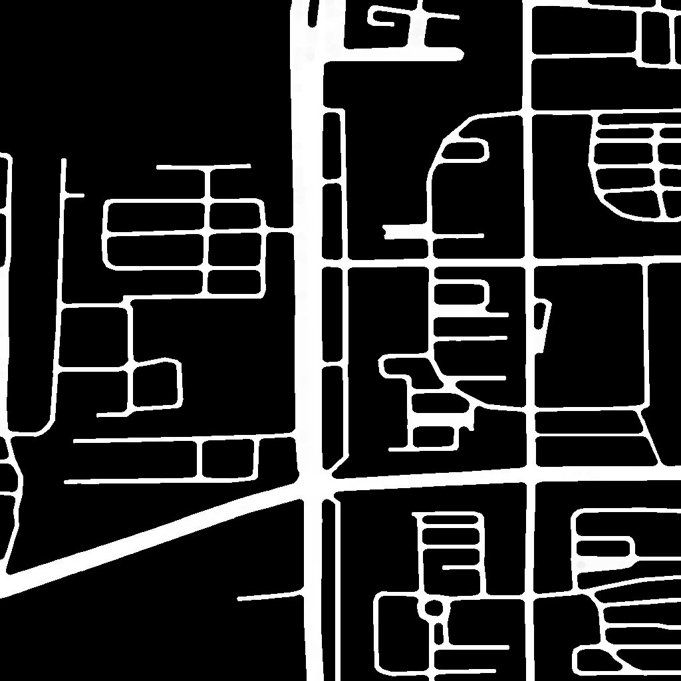

1. SpaceNet

参考<https://cloud.tencent.com/developer/article/1145785>来下载数据集

SpaceNet3数据下载指令来源：<https://spacenet.ai/spacenet-roads-dataset/>

SpaceNet5数据下载指令来源：<https://spacenet.ai/sn5-challenge/>

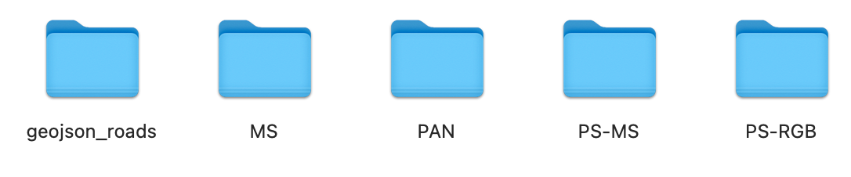

下载解压后有如上五个文件夹，PS-RGB是三通道可见光tif图，geojson_roads是存放标签的json文件

SpaceNet数据处理代码：

<https://gitee.com/beiyou_pris727/spacenet-data-process/tree/master>

生成的图片都会有部分图片黑色部分占大部分，可通过mask像素点数适当筛选

SpaceNet5生成的mask有深有浅，表示不同速度道路，可进行后处理

生成的image和mask分辨率均为1300 x 1300

1. Massachusetts Roads Dataset

数据集地址：<https://www.kaggle.com/insaff/massachusetts-roads-dataset>

分辨率：1500 x 1500

无人机拍摄的航空图像，并非遥感图像

TensorRT：https://blog.csdn.net/qq_40680731/article/details/120194957